Di Vini…

I vini sopravvissuti all’apocalisse

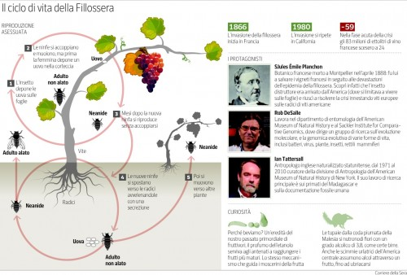
“Sono stato a caccia di fantasmi, e non mi è piaciuto”. “Dying on the vine”, morire sulla vite, è il titolo di una canzone di John Cale, il fondatore dei Velvet Underground: una ballata del 1985 in cui cercando vini si trovano spettri. Il filosofo della scienza George Gale, 26 anni dopo, ha usato lo stesso titolo per un ricco saggio sulla fillossera, il flagello che, un secolo e mezzo fa, cambiò il vino. La storia è ricostruita in “Il tempo in una bottiglia”, edito in Italia dalla Codice di Vittorio Bo. Gli autori sono due scienziati, il biologo molecare Rob DeSalle e l’antropologo Ian Tattersal. In quella strage vegetale ci furono alcuni sopravvissuti, viti da cui nascono rari vini, dalla Val d’Aosta all’Etna. Il libro è un inchino a queste piante e a questi vini.
De Salle e Tattersal lavorano all’American Museum of Natural Hystory. Hanno scritto assieme libri sul concetto di razza e sul cervello. E sempre hanno “annaffiato con abbondanti quantità di vino i momenti alla ricerca dell’ispirazione”, parlando di scienza e di quello che bevevano. Il libro è nato così, una storia naturale del vino, dall’archeologia alla genetica molecolare.
Nel 1866 le viti della Francia iniziarono misteriosamente a morire. I grappoli rinsecchivano, le radici marcivano. Il settore vitivinicolo occupava un terzo della forza lavoro del paese. A capo del dipartimento di botanica dell’Università di Montpellier, c’era Jules Emile Planchon. Venne incaricato di capire l’origine della devastazione. Riuscì a scoprirla “analizzando le radici delle piante apparentemente sane, che pullulavano di minuscoli insetti giallastri mai visti prima”. Insetti complicati, con fasi di sviluppo parallele a quelle della vite e la capacità di riprodursi senza accoppiarsi. Gli studiosi di Parigi e di Bordeaux dissero che Planchon si sbagliava. Gli 83 milioni di ettolitri di vino francese si ridussero a 24. Mentre il dibattito continuava, vennero colpite Italia, Spagna e Germania. Poi tutto il mondo. Finché Planchon scoprì che l’insetto era arrivato dall’America. Lo stesso che in Europa succhiava linfa vitale dalle radici, oltre oceano si limitava a vivere sulle foglie. Così si trovò la soluzione: sulle radici di viti americane si innestarono viti europee. Furono necessari anni di esperimenti.
“Per ragioni sconosciute – scrivono DeSalle e Tattersal – alcuni minuscoli vigneti in Francia, Portogallo e Italia riuscirono a sfuggire alla pestilenza”.
L’antropologo e il biologo lodano uno dei vini italiani che nascono da queste “viti dal piede franco, che ancora prosperano sulle loro radici”, l’Etna Rosso della Tenuta delle Terre Nere. Le piante hanno 140 anni, il vino “lascia senza fiato per lo splendore e la freschezza dei sentori fruttati, un livello superiore di raffinatezza”. Il produttore è Marc De Grazia, importatore di vini italiani negli Stati Uniti. Solo 3.000 bottiglie l’anno con uve di Nerello Mascalese e Nerello Cappuccio. Nell’etichetta compare la scritta “Prephylloxera”. Anche l’azienda Firriato ha a Cavanera Etnea vigne pre-fillossera di Nerello Mascalese.
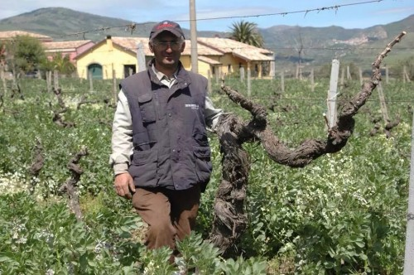
E sul vulcano i fratelli Faro dell’azienda Pietradolce, producono il Vigna Barbagalli, con vigne di 130 anni, a Castiglione di Sicilia. A Randazzo, vigne di Alicante si sono salvate dalla fillossera grazie alle periodiche alluvioni della zona. Qui l’azienda Gurrida firma il Victory. Più a nord, in Campania, Raffaele Pagano ha trovato decine di piante pre-fillossera dai contadini, le usa a Lapio per il suo Fiano Joaquin. In Sardegna il Rocca Rubia della Cantina Santadi nasce da vigne ad alberello sulla sabbia, mai intaccate dall’insetto giallastro. Come quelle del Rossese bianco della Tenuta Anfosso di Soldano, in Liguria, ed altre di Priè Blanc in Val d’Aosta.
La fillossera, comunque, si è presa una rivincita nel 1980, attaccando la California. Per il filosofo Gale, convinto che la battaglia all’insetto sia il “miglior modello di studio per capire la relazione tra gli uomini e l’invasione di una specie aliena”, ciò ha dimostrato quanto sia sbagliato credersi invincibili. Meglio vigilare, quindi, evitando le morti tra i filari e salvando il vino dai fantasmi cantati da John Cale.

